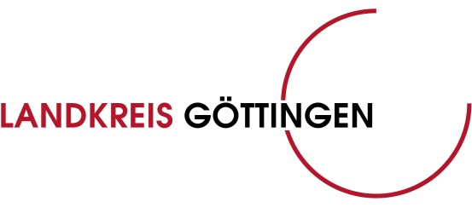
Bekanntmachung des Landkreises Göttingen vom 23.12.2019, Az. 60.1 35 99
Fachbereich Bauen
Immissionsschutz

-Verlegung Erörterungstermin-

Bekanntmachung gemäß § 17 Abs. 2 der 9. Verordnung zur Durchführung des Bundes-Immissionsschutzgesetzes (9. BImSchV)

Die UKA Nord Projektentwicklung GmbH & Co. KG, Leibnizplatz 1, 18055 Rostock hat mit Schreiben vom 20.07.2018 die Erteilung einer Genehmigung gemäß § 4 i. V. m. § 10 Bundes-Immissions-schutzgesetz (BImSchG) vom 17. Mai 2013 (BGBl. I S. 1274), zuletzt geändert durch Artikel 1 des Gesetzes vom 8. April 2019 (BGBl. I S. 432), für die Errichtung und den Betrieb von sechs Windenergieanlagen des Typs Nordex N149-4.5 MW mit einem Rotordurchmesser von 149 m, einer Nabenhöhe von 164 m und einer Gesamthöhe über Grund von 240 m für WEA 01, WEA 03 bis WEA 06 sowie 241 m für WEA 02 beantragt. Die Nennleistung beträgt 4.5 MW je Windenergieanlage. Standort des geplanten Vorhabens ist die Gemarkung Gieboldehausen, Flur 15, Flurstücke 191/1, 200, 212/1 und die Gemarkung Rollshausen, Flur 20, Flurstück 7 sowie Flur 21, Flurstücke 27, 33.

Der im vorgenannten Genehmigungsverfahren mit öffentlicher Bekanntmachung vom 26.09.2019 festgesetzte Erörterungstermin am 15.01.2020 und 16.01.2020 wird gemäß § 17 der Neunten Verordnung zur Durchführung des Bundes-Immissionsschutzgesetzes (Verordnung über das Genehmigungsverfahren – 9. BImSchV) verlegt.

Die Verlegung des Erörterungstermins wird hiermit gemäß § 17 Abs. 2 der 9. BImSchV öffentlich bekannt gemacht. Ort und Zeit des neuen Erörterungstermins werden frühzeitig öffentlich bekannt gemacht.

Diese Bekanntmachung wird zusätzlich auf der Internetseite des Landkreises Göttingen unter http://www.landkreisgoettingen.de in der Rubrik „Amtliche Bekanntmachungen“ veröffentlicht.

Rechtsgrundlagen

Gesetz zum Schutz vor schädlichen Umwelteinwirkungen durch Luftverunreinigungen, Geräusche, Erschütterungen und ähnliche Vorgänge (Bundes-Immissionsschutzgesetz – BImSchG) in der Fassung der Bekanntmachung vom 17. Mai 2013 (BGBl. I S. 1274), zuletzt geändert durch Artikel 1 des Gesetzes vom 8. April 2019 (BGBl. I S. 432).

Neunte Verordnung zur Durchführung des Bundes-Immissionsschutzgesetzes (Verordnung über das Genehmigungsverfahren – 9. BImSchV) in der Fassung der Bekanntmachung vom 29. Mai 1992 (BGBl. I S. 1001), zuletzt geändert durch Artikel 1 der Verordnung vom 8. Dezember 2017 (BGBl. I S. 3882).

Im Auftrage

Brückner

